ОБУЧЕНИЕ ИНФОРМАТИКЕ
С ПРИМЕНЕНИЕМ УЧЕБНЫХ ЭЛЕМЕНТОВ
КАК ОДНОЙ ИЗ НАПРАВЛЕНИЙ МОДУЛЬНОГО ОБУЧЕНИЯ

Турмаганбетова А.Т., Почетный работник образования РК
Многопрофильный колледж «Рауан», г.Актобе

В современной педагогике все больше намечаются тенденции к перемещению акцента с методов, обеспечивающих процесс усвоения знаний, на технологии, позволяющие обеспечить общее развитие личности ребенка. Трудно представить себе возможность формирования этих умений в рамках традиционного обучения, когда процесс получения знаний слабо связан с внутренней жизнью учащегося, практически отсутствуют условия для проявления индивидуальных способностей, творческих проявлений личности. Поэтому, оставаясь в условиях классно-урочной системы, преподаватели ищут и применяют технологии, повышающие эффективность организации учебного процесса, интенсифицирующие учебную деятельность учащихся.
Центральной фигурой в обучении, развитии и воспитании молодого поколения является, как известно, учитель, преподаватель. Именно от его знаний, педагогического мастерства, уровня культуры и морально-нравственных качеств зависит, насколько глубоко будет усвоена наука, которую он преподаёт, каким, в конечном счете, станет будущий специалист. Но педагогу сегодня быть методически грамотным нельзя без изучения образовательных технологий.
Внедрение любой педагогической инновации в учебный процесс невозможно без предварительной подготовки преподавателей по конкретным элементам внедряемой инновации. Мы сами должны стать активными участниками процесса внедрения. Педагогических технологий немало, я применяю на уроках информатики модульную технологию обучения.
Цели модульного обучения: комфортный темп работы обучаемого, определение им своих возможностей, гибкое построение содержания обучения, интеграция различных видов и форм обучения, достижение высокого уровня конечных результатов.
Принципы модульного обучения: мобильность, динамичность, гибкость, структуризация содержания обучения, действенность и оперативность знаний, осознанная перспектива, разносторонность методического консультирования.
Дидактические условия, при которых достигается высокая эффективность модульного обучения:
1. Качественная разработка модулей, отбор и конструирование содержания учебного материала, учитывающие интересы, и личностные качества обучающихся.
2. Последовательная реализация модулей, которые позволяют интенсифицировать учебную деятельность на всех ее этапах.
3. Разработка и предъявление модулей позволяют сочетать изучение теории и формировать практические умения и навыки.
4. Варьирование проблемных задач и заданий с типовыми, требующими репродуктивной воспроизводящей деятельности обучающихся.
5. Применение наряду с основными дидактическими материалами вспомогательной справочной литературы.
6. Сочетание контроля с самоконтролем обучающихся, который сравнительно легко достигается на основе модульного обучения.
Для достижения поставленных целей и задач, моя методическая работа включает: программно-методическое обеспечение преподаваемого предмета; разработка учебно-методической документации; прогнозирование образовательного и воспитательного процессов; редакционно-издательская деятельность; организация и проведение открытых уроков, методических семинаров и тренингов.
Ориентируясь на глобальные цели системы образования, и учитывая специфику преподаваемых мною предметов «Информатика» и «Математика», определяю свою цель -подготовить выпускников, владеющих современными технологиями и в силу этого способных адаптироваться к быстро меняющемуся миру.
Исходя из этой цели, поставила перед собой задачи: помочь учащимся освоить такие приёмы, которые позволят расширять полученные знания самостоятельно, т. е. научить оперативно осуществлять поиск информации, производить её структурирование, находить оптимальный алгоритм обработки, способствовать развитию творческого потенциала учащихся, способствовать формированию коммуникабельности, умения работать в команде.
Принципиальной особенностью модульной методики обучения является ориентация на индивидуальное изучение обучающимися модулей в последовательности, устанавливаемой программой или преподавателями. При этом традиционные лекционные занятия исключаются, хотя при необходимости программы обучения могут быть предусмотрены и групповые занятия по вопросам, не входящим в программу или требующим более подробного их изучения. Другой особенностью модульной методологии является система контроля знаний, приобретаемых в процессе обучения и по его итогам, состоящей из нижеследующих этапов:
1 этап – после изучения каждого учебного элемента и отработки навыков обучающийся проходит тест на усвоение, для чего в конце каждого учебного элемента имеются соответствующие контрольные вопросы (10-12 вопросов) или практические задания.
2 этап – после изучения каждого модуля обучающийся обязан пройти промежуточный контроль знаний. Тест содержит 10-15 вопросов.
3 этап – итоговый контроль или проверка знаний по итогам обучения.
Контроль знаний на 1 и 2 ступенях осуществляется преподавателям, при этом обязательным условием является 100% правильность ответов. В противном случае обучаемый повторяет изучение того материала, по которому он дал неправильный ответ.
Модульная система хорошо адаптируется с традиционной системой обучения в школах, профессиональных лицеях, колледжах, ВУЗах.

Модульная система может достаточно хорошо вписываться в традиционную программу обучения на всех уровнях в виде изучения: отдельных разделов; учебного материала, связанного с приобретением практических навыков; учебного материала, обуславливающего повышение уровня самостоятельности обучения.
В сравнении с традиционной, модульная система подготовки позволяет: повысить компетентность в профессиональной деятельности, давая соответствующие теоретические знания и практические навыки; улучшить адаптацию к условиям труда; повысить мотивацию обучаемых и уровень самостоятельности в обучении; предоставить возможность индивидуальных занятий, в том числе на расстоянии через компьютерные система или на бумажных носителях.
Технология модульного обучения создает надежную основу для индивидуальной и групповой самостоятельной работы обучающихся и приносят до 30% экономии учебного времени без ущерба для полноты и глубины изучаемого материала. Кроме того, достигается гибкость и мобильность в формировании знаний и умений обучающихся, развивается их творческое и критическое мышление.
Вся учебная программа разбивается на отдельные составные части, каждая из которых представляет собой законченный или завершенный отрезок, называемого модулем. Понятие учебный модуль вводится для обозначения части (раздела) учебной программы, включающей предметы, которые должны быть усвоены на конкретной стадии обучения. Учебный материал представляется в виде отдельных брошюр, в которых четко сформулирована дидактическая цель, ясно и понятно изложен изучаемый материал, даны критерии оценки усвоения и тест контроля. Этот материал называется Учебным Элементом, и он в равной мере нужен и педагогу и обучающемуся. Педагога Учебный Элемент ограничивает от избытка информации, а учащемуся дает возможность осмыслить и изучить материал в соответствии с собственными способностями.
Учебный элемент (УЭ) – автономный учебный материал (брошюра), предназначенный для освоения определенных практических навыков или теоретических знаний и используемый для самообучения и/или обучения под руководством преподавателя.
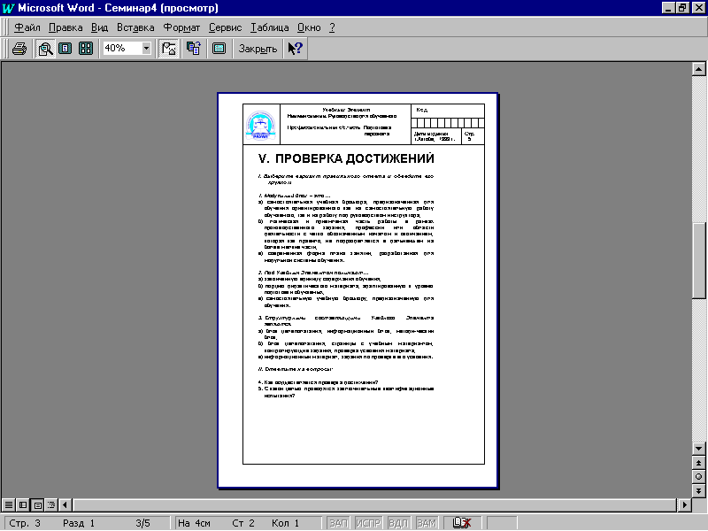
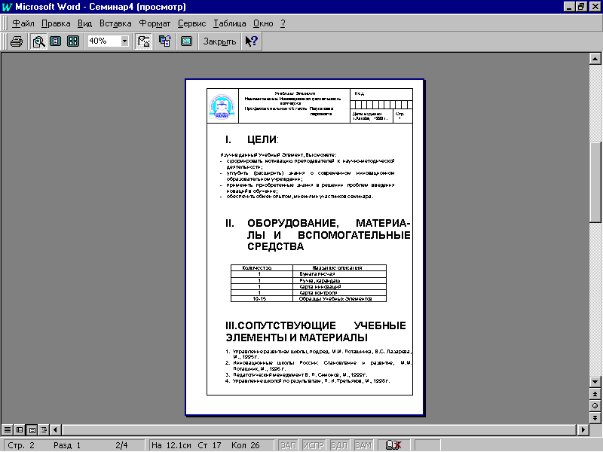
УЭ состоит из трех основных частей: Целей – относятся к оперативному уровню целеполагания и определяют результаты элементарного шага в продвижении по программе подготовки; Содержания – обеспечивает достижение указанных целей и включает текстовый и иллюстративный материал, а также тренировочные задания и упражнения; Контроля (самоконтроля) – осуществляется с помощью тестов проверки достижения целей данного УЭ.

Применение УЭ обеспечивает гибкую организацию обучения, позволяя преподавателю варьировать их последовательность. Например, если некоторые учащиеся пропустили учебные занятия, работа в группе может быть организованна так: одни обучаемые выполняют новый учебный элемент, другие работают с теми, которые пропустили.
Работа с УЭ проходит в режиме постоянного контроля за ходом обучения. Он осуществляется через тесты достижений, которыми завершается учебный элемент. При этом каждый учащийся постоянно находится в поле зрения преподавателя, «отслеживающего» ход обучения. Тем самым учебный элемент обеспечивает обратную связь в обучении.
Использование учебных элементов позволяет преподавателю сделать учебную деятельность более насыщенной, обеспечить ее интенсификацию. Работа учащихся на занятии становится более организованной, преподаватель меньше времени тратит на решение организационных проблем, и в результате – большой объем работы, выполняемой на занятии.
Чтобы правильно организовать учебный процесс, преподаватель всегда должен иметь резерв (запас) УЭ, которые могут быть предложены наиболее успешно обучающимся. Эти УЭ будут развивать знания учащихся, делать их более прочными и осознанными. В то же время те учащиеся, которые не усвоили эти дополнительные УЭ, не должны особенно пострадать, поскольку дополнительные УЭ должны касаться не основных вопросов, а дополнительных.
Структура занятия, построенного на работе с учебными элементами
- Вводный инструктаж.
На этом этапе преподаватель:
- Определяет задачи данного занятия;
- Представляет группе УЭ, который осваивается на занятии;
- Устанавливает связь этого элемента с предыдущими и последующими.
- Ориентация в учебном элементе.
На этом этапе обучаемые:
- Составляют представление о структуре данного УЭ;
- Уясняют цели УЭ;
- Определяют входные характеристики;
- Знакомятся с условиями проверки достижений.
- Выполнение учебного элемента.
На этом этапе обучаемые:
- Осваивают содержание УЭ;
- Выполняют задания и упражнения.
- Оценка достижений и проверка результатов работы с учебным элементом.
На этапе проверки достижений обучаемые:
- Выполняют тестовые задания;
- Самостоятельно или с помощью преподавателя и его ассистентов определяют степень достижения целей учебного элемента.
Модульные занятия отличаются от обычного урока тем, что они строятся в логике процесса усвоения знаний и представляют собой полный цикл познания, совпадающий по своей структуре с циклом учебной деятельности — описание, объяснение, проектирование (обычные же уроки строятся в такой логике: проверка домашнего задания, изучение нового материала, его закрепление, задание на дом).
На модульных уроках учащиеся могут работать индивидуально, парами, в группах постоянного и переменного состава. Форма посадки свободная, каждый из них имеет право выбора: один он будет работать или с кем-либо из товарищей. Роль преподавателя на уроке заключается в управлении процессом обучения, консультировании, помощи и поддержке обучающихся.
Таким образом, при использовании модульной технологии обучения реализуется принцип уровневой дифференциации, что дает возможность обучающимся усваивать не только стандарт образования, но и продвигаться на более высокий уровень обучения.
Результаты обучения с применением учебных элементов на уроках дают возможность обеспечивать гибкую организацию обучения, позволяя преподавателю варьировать их последовательность. Например, если некоторые учащиеся пропустили учебные занятия, работа в группе может быть организованна так: одни обучаемые выполняют новый учебный элемент, другие работают с теми, которые пропустили. Использование учебных элементов позволяет преподавателю сделать учебную деятельность более насыщенной, обеспечить ее интенсификацию. Работа учащихся на занятии становится более организованной, преподаватель меньше времени тратит на решение организационных проблем, и в результате – большой объем работы, выполняемой на занятии.

Литература
- Беспалько В.Г., Слагаемые педагогической технологии, М., 1998 г.
- Ермоленко В.А., Технология разработки блочно-модульных учебных программ, М., 1996г.
- Жанпеисова М.М., Технология модульного обучения, Алматы, 2000 г.
- Жанпеисова М.М., Модульная технология обучения как средство развития ученика, Алматы, 2002 г.
- Зобов А.М., Филинов Н.Б., Наумов А.И., Как работать с модульной программой, М, 2000г.
- Методика организации процесса модульного (МТН) обучения, М., 1996 г.
- Чошанов М., Гибкая технология проблемно-модульного обучения, М., 1996 г.
- Юцявичене П., Теория и практика модульного обучения, Каунас, 1998 г.
Журналы: «Қазақстан әдіскері», «Профессионал Казахстана», «Народное образование», «Завуч», «Стандарты и мониторинг в образовании», «Специалист», «Школьные технологии».

